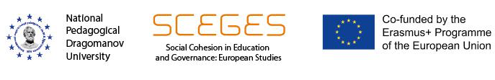

27 грудня 2017 року 12:00
Національний педагогічний університет ім. М.П. Драгоманова
Ауд. 340, Центрального корпусу

Інформаційна сесія
«Можливості програми ЄС Еразмус+»
Програма інформаційної сесії
Час
12:00 | Вітальне слово проректора з міжнародних зв’язків В.Г. Лавриненка
12:10 | Виступ представника Національного Еразмус+ Офісу в Україні
12:30 | Виступи представників НПУ ім. Драгоманова – учасників програми Еразмус+
13:00 | Презентація та відкриття проекту Жан Моне Модуль  “Соціальна згуртованість в освіті і врядуванні: Європейські студії”
13:30 | Виступ експерта ЄС з питань впровадження Європейських студій в Україні. Вебінар «Сучасні виклики європейських студій»
15-30 | Кава та спілкування: питання та відповіді

Для участі, будь ласка, зареєструйтесь за посиланням: https://goo.gl/forms/sr7S5AqXuX34yDCg2

